5. เมนู Report
เป็นส่วนที่เกี่ยวกับการออกรายงานต่างๆ ของบริษัท ซึ่งจะแยกออกเป็น 3 ส่วนคือ
- ส่วนรายงานของ System เช่น รายงานข้อมูลของบริษัท รายงานเกี่ยวกับผู้ใช้ระบบ เป็นต้น

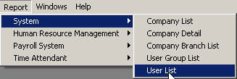

- ส่วนรายงานของ Human Resource Management เช่น รายงานข้อมูลพนักงาน ,รายงานรายรับ-รายจ่ายของพนักงาน เป็นต้น

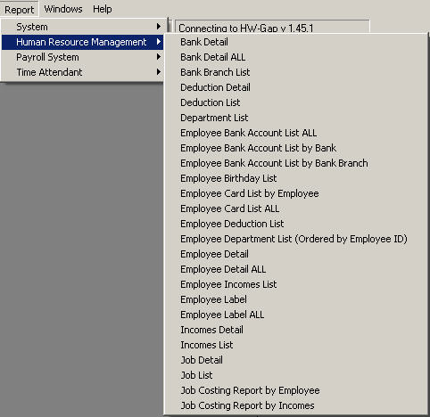

- ส่วนรายงานของ Payroll เช่น ใบจ่ายค่าแรง ,รายงานภาษีต่างๆ ,รายการเงินกู้ของพนักงานต่างๆ เป็นต้น
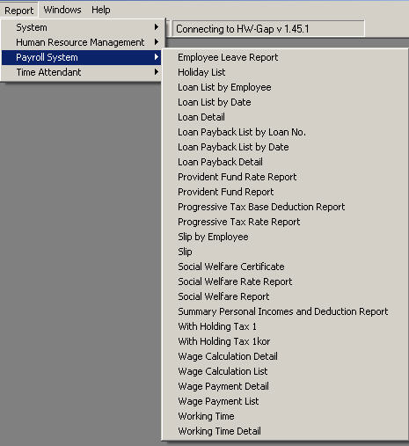

- ส่วนรายงานของ Time Attendance เช่น รายงานการเข้า-ออกทำงานของพนักงาน ,
รายงานการมาสายของพนักงาน เป็นต้น

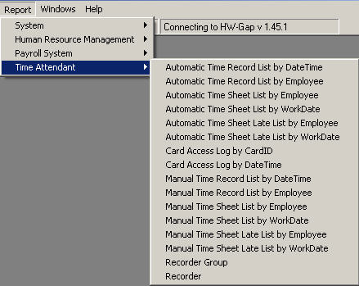

ซึ่งขั้นตอนในการออกรายงานต่างๆ มีดังนี้
- ทำการเลือกรายงานที่ต้องการจะนำมาแสดง
- หลังจากนั้นกรอกค่าต่างๆ ที่รายงานต้องการเพื่อไปนำข้อมูลมาจากฐานข้อมูล

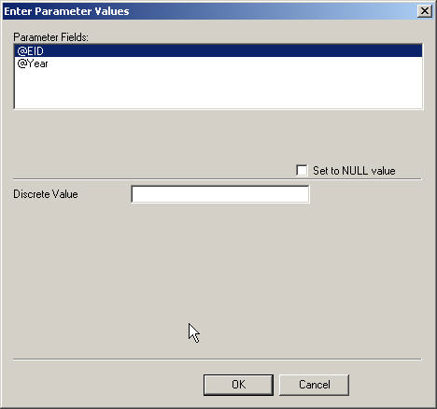

- รายงานจะถูกแสดงที่หน้าต่างของระบบ ซึ่งสามารถ พิมพ์ออกไปสู่เครื่องพิมพ์ต่างๆ ได้ โดยกดที่ปุ่ม Printer Setup หรือ กดที่ปุ่ม

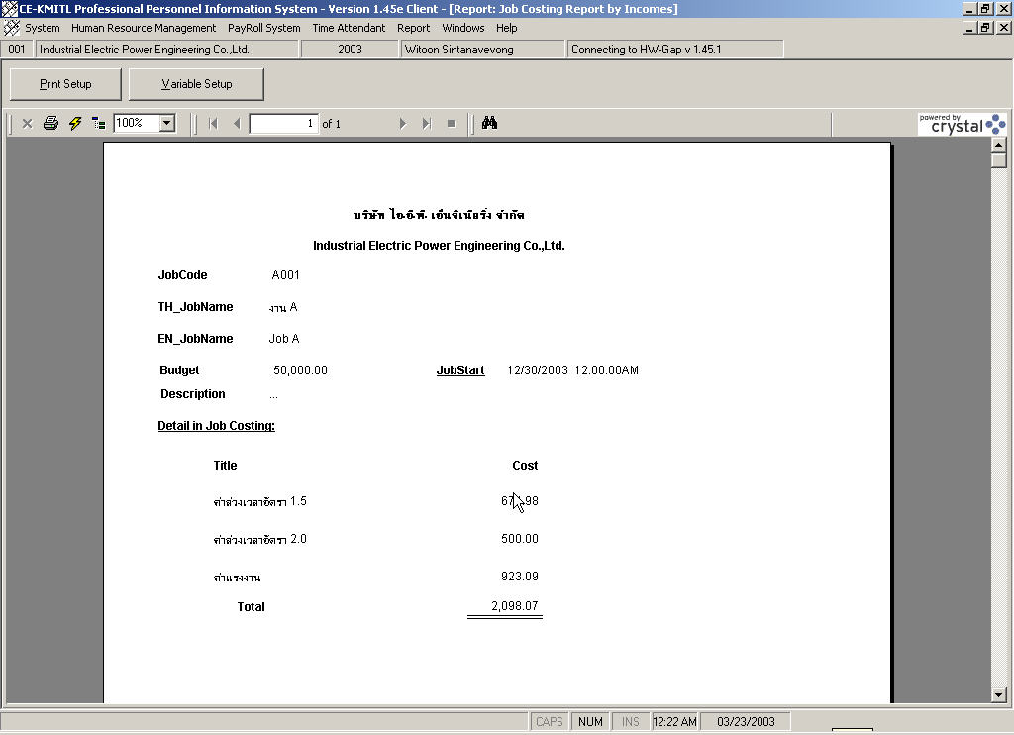

รวมทั้งยังสามารถที่จะทำการปรับปรุงรายงานให้ทันสมัยโดยใช้ปุ่ม และสามารถค้นหาข้อความในรายงานได้โดยกดที่ปุ่ม

